III- Généralisation à 3 processus

Généralisation brutale :
Processus 1
Début
Tant que VRAI faire
Début
(a1)demande1=VRAI ;
(b1)tour=2 ;
(c1)Tant que (tour!=1) ET (demande2=VRAI
OU demande3=VRAI) faire
Début
/*Attente*/
Fin
<SC></SC>
(d1)demande1=FAUX ;
Fin
Fin
Processus 2
Début
Tant que VRAI faire
Début
(a2)demande2=VRAI ;
(b2)tour=3 ;
(c2)Tant que (tour!=2) ET (demande1=VRAI
OU demande3=VRAI) faire
Début
/*Attente*/
Fin
<SC></SC>
(d2)demande2=FAUX ;
Fin
Fin

tour=1 ; demande1=FAUX ; demande2=FAUX ; demande3=FAUX

Processus 3
Début
Tant que VRAI faire
Début
(a3)demande3=VRAI ;
(b3)tour=1 ;
(c3)Tant que (tour!=3) ET (demande1=VRAI
OU demande2=VRAI) faire
Début
/*Attente*/
Fin
<SC></SC>
(d3)demande3=FAUX ;
Fin
Fin

Propriété 1 :

Processus 1 | Processus 2 | Processus 3 | demande1 | demande2 | demande3 | tour
(a1) |  |  | VRAI
 |  | (a3) |  |  | VRAI
(b1) |  |  |  |  |  | 2
 |  | (b3) |  |  |  | 1
<SC>
 | (a2) |  |  | VRAI
 | (b2) |  |  |  |  | 3
 |  | <SC>
PP1 NON VÉRIFIÉE
Propriété 2 :

Après initialisation, le processus 1 demande la section critique et est le seul à la demander, il peut y entrer car les deux autres ne la demande pas: il n’y a donc pas d’attente.
Idem pour le processus 2 et le processus 3.
PP2 VÉRIFIÉE

Propriété 3 :

La propriété 2 n’étant pas vérifié, le seul moyen qu’a un processus de rentrer en section critique lorsqu’il est en attente dépend donc du protocole de sortie du programme en <SC>. Dans le cas présent, tous les processus donnent la main dans le protocole de sortie : ce qui débloque un autre processus en attente.
PP3 VÉRIFIÉE

Interblocage :

On suppose les trois processus en attente :
process1 en attente => tour!=1
process2 en attente => tour!=2
process1 en attente => tour!=3
Les valeurs des autres sont négligeables. Ici, tour devrait prendre une quatrième valeur pour satisfaire les conditions, or, tour ne peut prendre que trois valeur ; il y a donc forcément une condition qui n’est pas satisfaite.
PAS D’INTERBLOCAGE

Équité :

Avant chaque passage en section critique, un processus est obligé de passer la main au suivant via la variable tour. Il est impossible donc d’avoir le même processus s’exécuter en boucle.
ÉQUITABLE

Le code ADA de cette version est également disponible en annexe

Solution proposé pour 3 processus concurrents :

Pour trouver une solution au problème des 3 processus, il faut identifier ce qui pose problème dans la solution globalisé de Peterson. Le principale soucis viens du fait qu’il est possible sous certaines conditions d’avoir simultanément plusieurs processus en section critique. Il faut donc un moyen de contrôle sur qui peut prendre la section critique lorsque plusieurs processus la demande en même temps.
Nous avons trouvé un moyen arbitraire de le faire, notre solution vérifie la propriété 1. En revanche, elle n’est plus très équitable, le processus 1 est prioritaire par rapport aux deux autres.

Processus 1

Début
Tant que VRAI faire
Début
(a1) demande1=VRAI;
(b1) Si (demande2=VRAI) et
(demande3=FAUX)
tour=2 ;
(c1) Sinon Si(demande2=FAUX) et
(demande3=VRAI)
tour=3 ;
Fin Si
Fin Si
(d1)Si (demande2=VRAI) et
(demande3=VRAI)
tour=1 ;
Fin Si
(e1)Tant que ((tour!=1) ET (demande2=VRAI OU demande3=VRAI)) faire
Début
/*Attente*/
Fin
<SC></SC>
(f1)demande1=FAUX ;
Fin
Fin

Processus 2

Début
Tant que VRAI faire
Début
(a2) demande2=VRAI;
(b2) Si (demande1=VRAI) et
(demande3=FAUX)
tour=1 ;
(c2) Sinon Si(demande1=FAUX) et
(demande3=VRAI)
tour=3 ;
Fin Si
Fin Si
(d2)Si (demande1=VRAI) et
(demande3=VRAI)
tour=1 ;
Fin Si
(e2)Tant que ((tour!=2) ET (demande1=VRAI OU demande3=VRAI)) faire
Début
/*Attente*/
Fin
<SC></SC>
(f2)demande3=FAUX ;
Fin
Fin

Processus 3

Début
Tant que VRAI faire
Début
(a3) demande3=VRAI;
(b3) Si (demande1=VRAI) et
(demande2=FAUX)
tour=1 ;
(c3) Sinon Si(demande1=FAUX) et
(demande2=VRAI)
tour=2 ;
Fin Si
Fin Si
(d3)Si (demande1=VRAI) et
(demande2=VRAI)
tour=1 ;
Fin Si
(e3)Tant que ((tour!=3) ET (demande1=VRAI OU demande3=2RAI)) faire
Début
/*Attente*/
Fin
<SC></SC>
(f3)demande2=FAUX ;
Fin
Fin

Le code ADA de cette version se trouve en annexe
IV- Annexe

Cheminot 1 ADA :
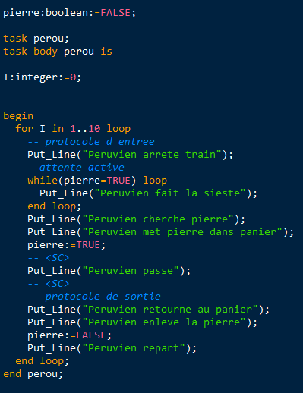

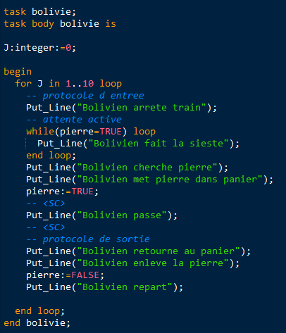

Cheminot 2 ADA :
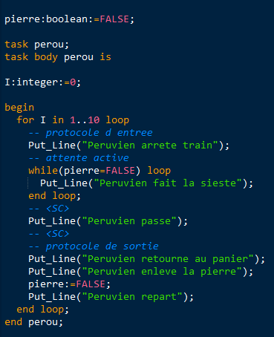
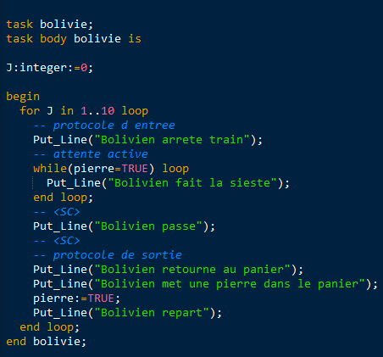

Cheminot 3 ADA :

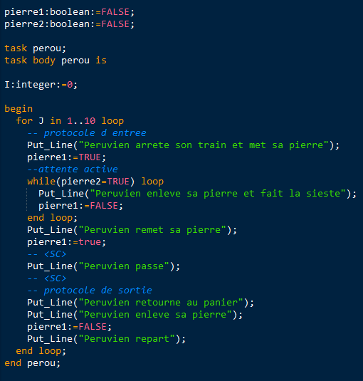
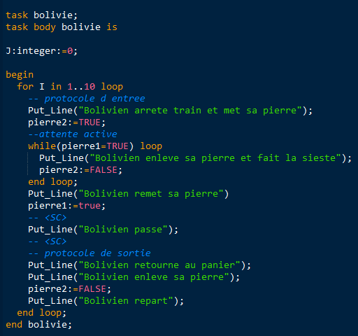

Solution cheminots ADA :

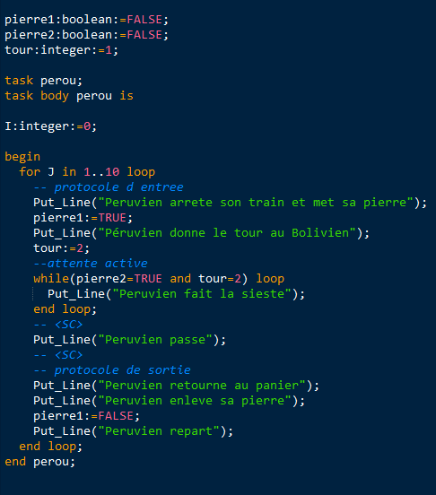
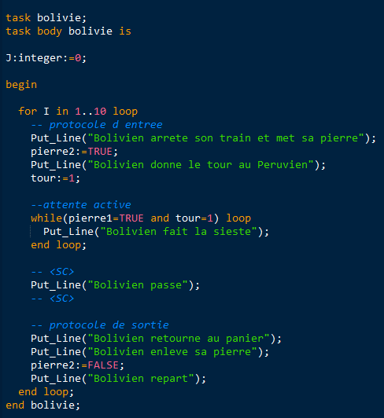

Peterson symétrique :

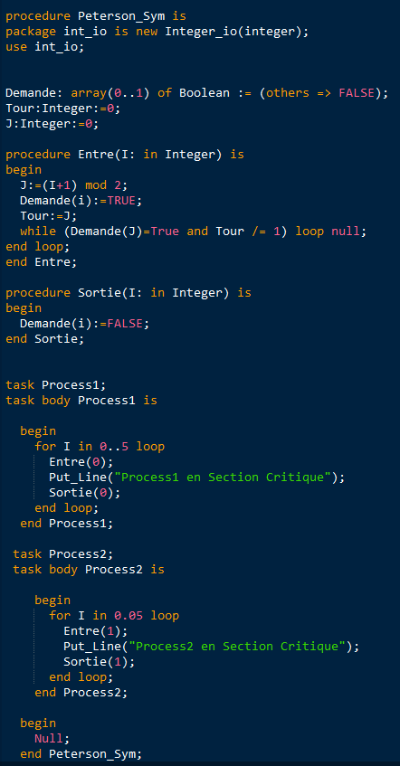

Généralisation brutale Peterson :
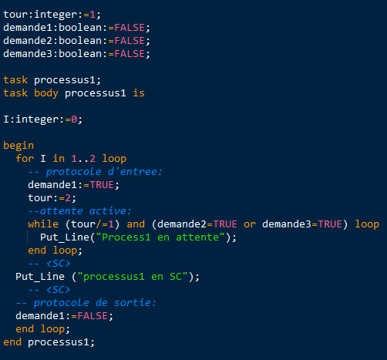

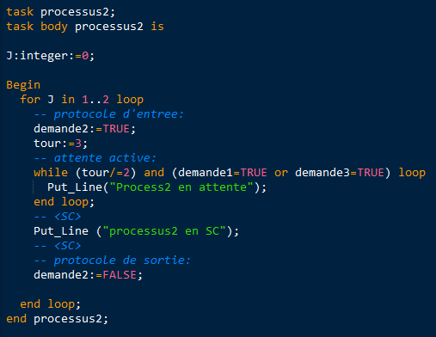

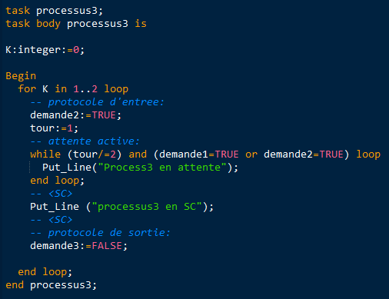

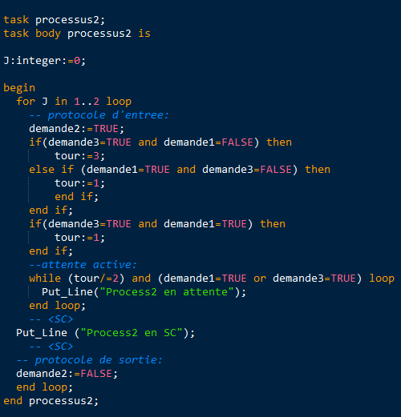
Solution 3 processus :

